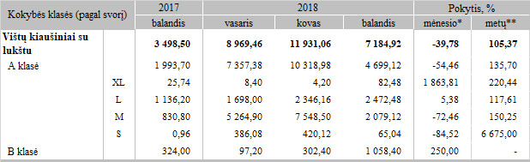

\* lyginant 2018 m. balandžio mėn. su kovo mėn.  
\*\* lyginant 2018 m. balandžio mėn. su balandžio mėn.

Šaltinis: ŽŪIKVC (LŽŪMPRIS)  
Parengė A.Kairytė, tel. (8 37) 39 78 02